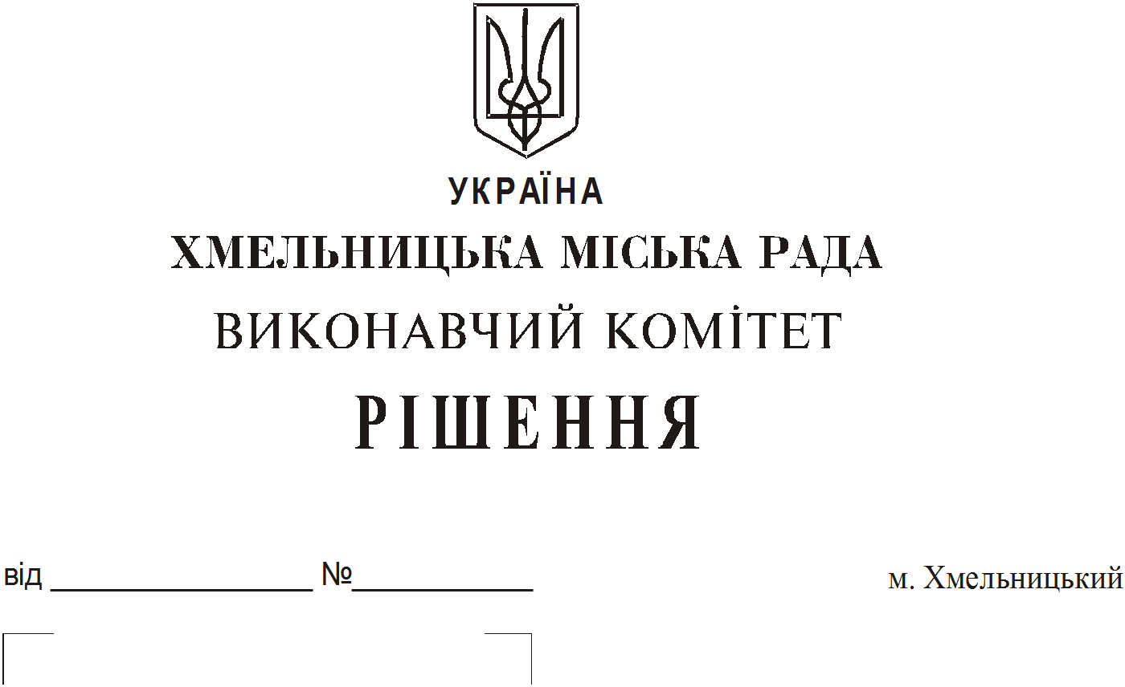

Про продовження строку оренди нежитлових
приміщень міської комунальної власності

Розглянувши клопотання орендарів нерухомого майна міської комунальної власності, керуючись Законом України “Про місцеве самоврядування в Україні”, Законом України “Про оренду державного та комунального майна”, рішенням двадцять восьмої сесії Хмельницької міської ради від 30.10.2013 року № 11 “Про впорядкування управління об’єктами комунальної власності територіальної громади міста Хмельницького”, виконавчий комітет міської ради

В И Р І Ш И В:
1. Продовжити строк оренди нежитлових приміщень міської комунальної власності:

1.1 фізичній особі - підприємцю Осмоляну Володимиру Петровичу на нежитлове приміщення в будинку побуту “Південний Буг” по вул. Кам'янецькій, 2 (3 поверх) корисною площею 30,1 кв.м (загальною площею 44,7 кв.м) під швейну майстерню строком на шість місяців;

1.2 Головному управлінню Держпродспоживслужби в Хмельницькій області на нежитлове приміщення по вул. Шевченка, 53 загальною площею 74,7 кв.м для розміщення управління строком на два роки і одинадцять місяців;

1.3 акціонерному товариству “Державний ощадний банк України” на нежитлове приміщення загальною площею 62,5 кв.м по вул. Старокостянтинівське шосе, 12 для розміщення територіально відокремленого безбалансового відділення (ТВБВ) № 10022/026 строком на два роки і одинадцять місяців;

1.4 акціонерному товариству “Державний ощадний банк України” на нежитлове приміщення по вул. Свободи, 13А загальною площею 101,3 кв.м, в тому числі: 98,3 кв.м для розміщення територіально відокремленого безбалансового відділення (ТВБВ) № 10022/028 та 3,0 кв.м для розміщення банкомату і платіжного терміналу строком на два роки і одинадцять місяців;

1.5 акціонерному товариству “Державний ощадний банк України” на нежитлове приміщення загальною площею 63,9 кв.м по вул. Проскурівській, 73 для розміщення територіально відокремленого безбалансового відділення (ТВБВ) № 10022/018 строком на два роки і одинадцять місяців;

1.6 акціонерному товариству “Державний ощадний банк України” на нежитлове приміщення по вул. Героїв Майдану, 24 загальною площею 43,5 кв.м, в тому числі: 40,5 кв.м для розміщення територіально відокремленого безбалансового відділення (ТВБВ) № 10022/020 та 3,0 кв.м для розміщення банкомату і платіжного терміналу строком на два роки і одинадцять місяців;

1.7 фізичній особі - підприємцю Дубицькому Володимиру В'ячеславовичу на нежитлове приміщення в будинку побуту по вул. Інститутській, 5 корисною площею 19,2 кв.м (загальною площею 25,7 кв.м) під хімчистку строком на два роки і одинадцять місяців;

1.8 управлінню Держпраці у Хмельницькій області на нежитлове приміщення в будівлі по вул. Кам'янецькій, 74 загальною площею 685,3 кв.м для розміщення управління строком на два роки і одинадцять місяців.

2. Управлінню комунального майна, яке діє від імені виконавчого комітету Хмельницької міської ради, та отримувачам коштів продовжити договори оренди нерухомого майна відповідно до чинного законодавства.

3. Орендарям відповідно до чинного законодавства продовжити договори на оренду та договори з надавачами комунальних послуг, відшкодувати витрати на проведення незалежної оцінки об’єктів оренди та її рецензування, дотримуватись Правил благоустрою території міста Хмельницького.

4. Контроль за виконанням рішення покласти на заступника міського голови А. Бондаренка.

Міський голова О. Симчишин

